Smotanové výrobky z lístkového cesta

Cukrárske smotanové výrobky z listových ciest – vzhľadom na neutrálnu chuť upečeného listového korpusu je dobre kombinovateľný s rôznymi druhmi náplní. Chuť šľahačkovej náplne vhodne zjemňuje chuť pečeného nesladkého listového cesta, výrobok získa vláčnosť a ľahkosť. Typickým príkladom z tohto sortimentu je listová šatôčka so šľahačkou. Hmotnostný pomer šľahačkovej náplne k celkovej hmotnosti výrobku je 58,9 %. Podobným výrobkom je aj listová trubička s parížskou šľahačkou a karamelovým krémom.

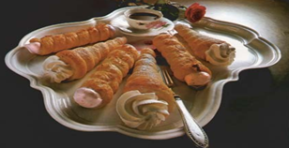

Obr. Listové trubičky plnené šľahačkovou náplňou a šľahačkovou náplňou s jahodami

